МИНОБРНАУКИ РОССИИ

Федеральное государственное бюджетное образовательное учреждение высшего образования

НИЖЕГОРОДСКИЙ ГОСУДАРСТВЕННЫЙ ТЕХНИЧЕСКИЙ

УНИВЕРСИТЕТ им. Р.Е.АЛЕКСЕЕВА

Институт радиоэлектроники и информационных технологий

Кафедра информатики и систем управления

Реализация пошаговых блок-схем алгоритмов

ОТЧЕТ

по лабораторной работе № 2

по дисциплине

Информатика и компьютерные технологии

Вариант 21

РУКОВОДИТЕЛЬ:

________________ Степаненко М.А.

(подпись)

СТУДЕНТ:

________________ Гуськов И.И.

(подпись)

22-ИВТ-3

Работа защищена «___» ____________

С оценкой ________________________

Нижний Новгород 2023

**Цель работы:** реализация пошаговых блок-схем алгоритмов

**Задание:** определить длину самого короткого слова в заданном тексте.

**Блок-схема:**

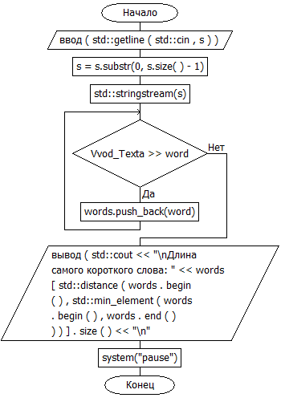

**Программа:**

#include <iostream>

#include <string>

#include <sstream>

#include <vector>

#include <algorithm>

int main()

{

std::string s, word;

std::vector<std::string> words;

ввод(std::getline(std::cin, s));

s = s.substr(0, s.size() - 1);

std::stringstream (s);

while (Vvod_Texta >> word) words.push_back(word);

вывод (std::cout<<"\nДлина самого короткого слова: "<< words[std::distance(words.begin(), std::min_element(words.begin(), words.end()))].size() << "\n";

system("pause"))

return 0;

}

**Детальное описание блок схемы:**

Пользователь вводит текст, далее текст обрабатывается в цикле, где каждый его символ, по средствам вспомогательной переменной ‘c’, сравнивается на равенство с ‘NULL’ и на наличие пробелов, если условие выполняется, то в массив ‘text_new’ записывается символ, если нет, то цикл переходит к следующей итерации. После завершения цикла новый текст выводится на экран.

**Вывод:** в ходе работы были освоены принципы работы с блок-схемами